INFORMACJA

O STANIE MIENIA

WAŁBRZYSKIEGO ZWIĄZKU WODOCIĄGÓW I KANALIZACJI

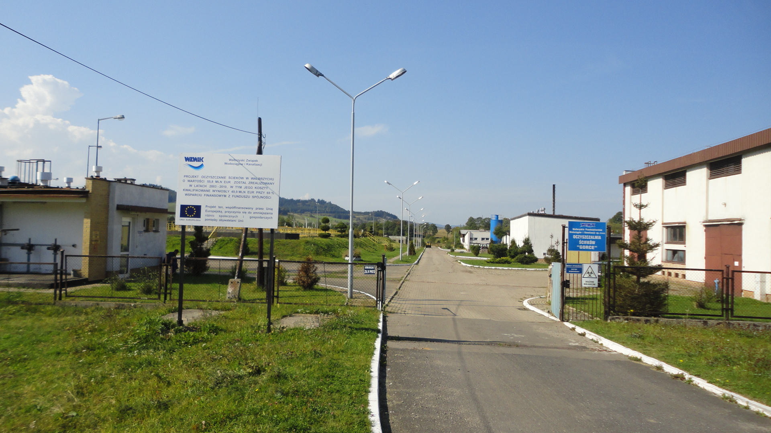

WAŁBRZYCH marzec 2013

Informacja o stanie mienia Wałbrzyskiego Związku Wodociągów i Kanalizacji, zgodnie z art. 267 ust. 1 pkt. 3 ustawy z dnia 27 sierpnia 2009 r. o finansach publicznych (Dz. U. Nr 157, poz. 1240 z późniejszymi zmianami) zawiera dane o majątku wg stanu na dzień 31.12.2012 r.

Wartość majątku Wałbrzyskiego Związku Wodociągów i Kanalizacji :

Wyszczególnienie | Stan na 31.12.2011 r. | Stan na 31.12.2012 r.
Aktywa trwałe | 471 526 713,21 | 471 753 994,95
- Wartości niematerialne i prawne | 46 736,82 | 82 283,16
- Rzeczowe aktywa trwale, w tym : | 370 300 808,79 | 370 492 544,19
1. Środki trwałe, w tym : | 60 850 145,65 | 61 099 145,65
Grunty | 2 891 616,19 | 2 891 616,19
Budynki, lokale i obiekty inżynierii lądowej i wodnej | 50 112 066,68 | 50 361 066,68
Urządzenia techniczne i maszyny | 7 846 462,78 | 7 846 462,78
Majątek wytworzony w ramach projektu „Oczyszczanie ścieków w Wałbrzychu” | 251 862 279,47 | 300 328 874,09
Pozostałe środki trwałe | 47 675,81 | 52 324,81
2. Inwestycje rozpoczęte (środki trwałe w budowie) | 57 540 707,86 | 9 012 333,64
III. Długoterminowe aktywa finansowe | 101 179 167,60 | 101 179 167,60
1.Akcje i udziały | 101 172 500,00 | 101 172 500,00
2.Papiery wartościowe długoterminowe | 6 667,60 | - 667,60

Majątek będący na stanie mienia WZWiK :

- Oczyszczalnia ścieków – Boguszów Gorce wartość brutto majątku 11.350.646,64 PLN
- Oczyszczalnia ścieków – Jugowice wartość brutto majątku 4.550.405,05 PLN
- Oczyszczalnia ścieków – Ciernie wartość brutto majątku 28.430.872,55 PLN
- Oczyszczalnia ścieków – Stare Bogaczowice wartość brutto majątku 10.747.200,00 PLN
Umowy przekazania w bezpłatne używanie, celem eksploatacji przez Wałbrzyskie Przedsiębiorstwo Wodociągów i Kanalizacji Sp. z o.o., mienia Wałbrzyskiego Związku Wodociągów i Kanalizacji na terenie Gmin :

- Marciszów - Umowa PNW/3/02

- Głuszyca - Umowa PNW/2/02

- Wałbrzych - Umowa PNW/1/2008

Umowa dzierżawy budynków i budowli oraz innych urządzeń technicznych służących zaopatrzeniu w wodę i odbiorowi ścieków na terenie Gminy Mieroszów. Umowa zawarta z Zakładem Gospodarki Komunalnej i Mieszkaniowej w Mieroszowie., wartość mienia Wałbrzyskiego Związku Wodociągów i Kanalizacji 1 169 288,96 roczny czynsz 144.000,00 + VAT:

- Mieroszów - Umowa PNW/1/2011

W wyniku dokonania rozliczenia wszystkich kosztów biorących udział w finansowaniu inwestycji – przedsięwzięcia pn; „Oczyszczanie ścieków w Wałbrzychu” współfinansowanego ze środków FS , wartość majątku z poszczególnych kontraktów wynosi :

- Kontrakt nr 2003/PL/16/P/PE/0411 „Rozbudowa i modernizacja oczyszczalni ścieków w Cierniach i modernizacja oczyszczalni ścieków w Jugowicach” 107.062.999,75 PLN
- Kontrakt nr 2003/PL/16/P/PE/0412 „Modernizacja oczyszczalni ścieków Boguszów-Gorce” 8.298.790,61 PLN
- Kontrakt nr 2003/PL/16/P/PE/0413 „Budowa sieci kanalizacyjnej - etap I” 101.857.935,72 PLN
- Kontrakt nr 2003/PL/16/P/PE/0414 „Budowa sieci kanalizacyjnej - etap II” 57.694.696,02 PLN
- Kontrakt nr 2003/PL/16/P/PE/0415 „Przebudowa sieci kanalizacyjnej” 21.294.345,47 PLN
- „Budowa sieci kanalizacyjnej w ul. Ułanów Nadwiślańskich w Gminie Szczawno-Zdrój” 4.119.972,51 PLN
Powyższy majątek do końca 2012 roku uzyskał pozwolenia na użytkowania i został przyjęty do użytkowania.

Finansowy majątek trwały

Akcje i udziały

Majątek wniesiony został na podstawie Uchwał Zarządu Związku w następującej wysokości, obejmując udziały w Wałbrzyskim Przedsiębiorstwie Wodociągów
i Kanalizacji Sp. z o.o. :

1. Uchwała nr 2/LIX/2002 z dnia 17 maja 2002r. – wartość wniesionego majątku
6 066 500,00 zł, obejmując 12 133 udziały.

2. Uchwała nr 1/LX/2002 z dnia 27 maja 2002r. – wartość wniesionego majątku
26 469 000,00 zł, obejmując 52 938 udziałów.

3. Uchwała nr 2/LXI/02 z dnia 26 czerwca 2002r. – wartość wniesionego majątku
48 109 500,00 zł, obejmując 96 219 udziałów.

4. Uchwała nr 2/XLII/02 z dnia 27 sierpnia 2002 r. – wartość wniesionego majątku
14 316 000,00 zł, obejmując 28 632 udziały.

5. Uchwała nr 1/LXIII/02 z dnia 30 września 2002r. – wartość wniesionego majątku
8 741 000,00 zł, obejmując 17 482 udziały.

6. Uchwała nr 2/VII/03 z dnia 28 sierpnia 2003r. – wartość wniesionego majątku
1 745 000,00 zł obejmując 3 490 udziałów.

Wartość majątku wniesionego i odniesionego
na kapitał zakładowy WPWiK Sp. z o.o bez wkładu
pieniężnego ( 50.000,00 ) wynosił 105 447 000,00
Minus 2 083 000,00
( Pokrycie straty netto WPWiK Sp. z o.o za rok obrotowy 2004
– Uchwała nr 14/5/2004 z dnia 28 czerwca 2005 roku Zwyczajnego
Zgromadzenia Wspólników Wałbrzyskiego Przedsiębiorstwa
Wodociągów i Kanalizacji Sp. z o.o z siedzibą w Wałbrzychu )
Minus 2 246 500,00
( Pokrycie straty netto WPWiK Sp. z o.o za rok obrotowy 2002 i 2003 101 117 500,00
– Uchwała nr 15/5/2004 z dnia 28 czerwca 2005 roku Zwyczajnego
Zgromadzenia Wspólników Wałbrzyskiego Przedsiębiorstwa
Wodociągów i Kanalizacji Sp. z o.o z siedzibą w Wałbrzychu )

Uchwałą Nr 3/1/2012 z dnia 28 czerwca 2012 roku Zwyczajnego Zgromadzenia Wspólników Wałbrzyskiego Przedsiębiorstwa Wodociągów i Kanalizacji Spółka z ograniczona odpowiedzialnością z siedzibą w Wałbrzychu powołanego Aktem notarialnym z dnia 07.12.2001r. Repertorium A Nr 9.849/2001, dokonano pokrycia straty netto za rok obrotowy 2011 w wysokości 4.510.000,00 zł. poprzez obniżenie kapitału zakładowego. Do końca 2012 roku brak informacji o wykonaniu ww uchwały potwierdzone wypisem z KRS.

7. Udziały w Towarzystwie Budownictwa Społecznego Sp. z o.o. z siedzibą
w Kamiennej Górze – Rep. A nr 3902/1998 z dnia 22.07.1998 r. o wartości 5.000,00 zł.

8. Wałbrzyski Związek Wodociągów i Kanalizacji posiada również akcje Spółki „LEN” S.A. z siedzibą w Kamiennej Górze w ilości 844 sztuk o wartości 6.667,60 zł.

RAZEM FINANSOWY MAJĄTEK TRWAŁY 101.179.167,60 zł.

